广州市公安局番禺分局政工系统

用

户

使

用

手

册

2020年8月

目录

**1 系统登录** **3**

1.1 登录 3

1.2 登出 4

**2 单位管理** **5**

2.1 单位列表 5

2.2 添加单位 5

2.3 单位详情 6

2.4 删除单位 7

**3 人员管理** **7**

3.1 人员列表 7

3.2 人员详情 9

3.3 修改人员信息 9

3.4 删除人员 10

3.5 导出人员信息 11

3.6 高级查询 11

3.7 添加人员 12

3.8 批量导入人员 13

3.9 导出所选人员 15

# 1 系统登录

## 1.1 登录

用户访问http://内网ip地址/login，进入登录页面，如图1.1.1所示。输入身份证和密码，按回车键或者点击“登录”按钮进行登录。如果输入的身份证或者密码错误，将会提示弹框提示“账号或密码错误”，若身份证和密码正确，登录成功，网页跳转到系统首页。

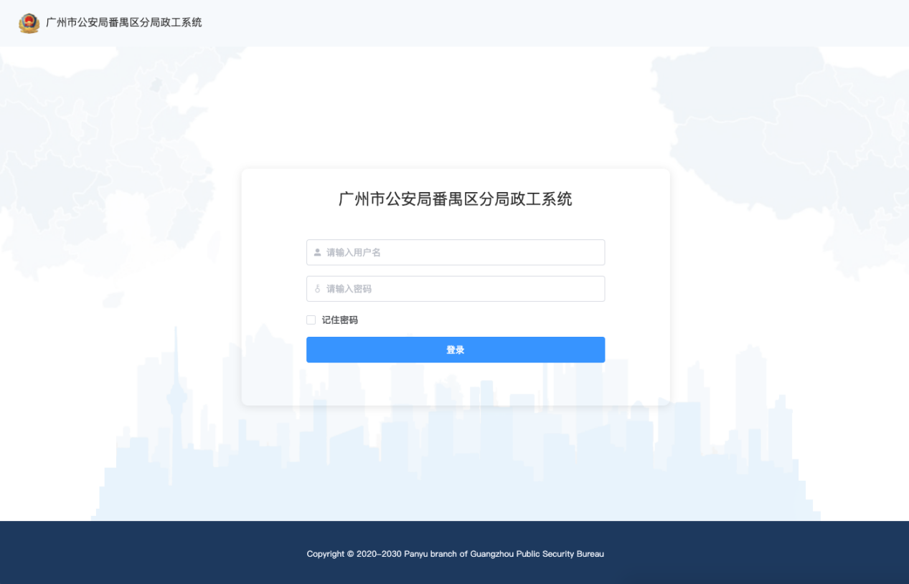

图1.1.1

登录后的界面如图1.1.2所示，页面左边为导航栏，右边为对应功能的操作页面。导航栏包括单位管理、人员管理、系统管理等。由于不同的用户拥有不同的权限，将会看到不同的导航栏。

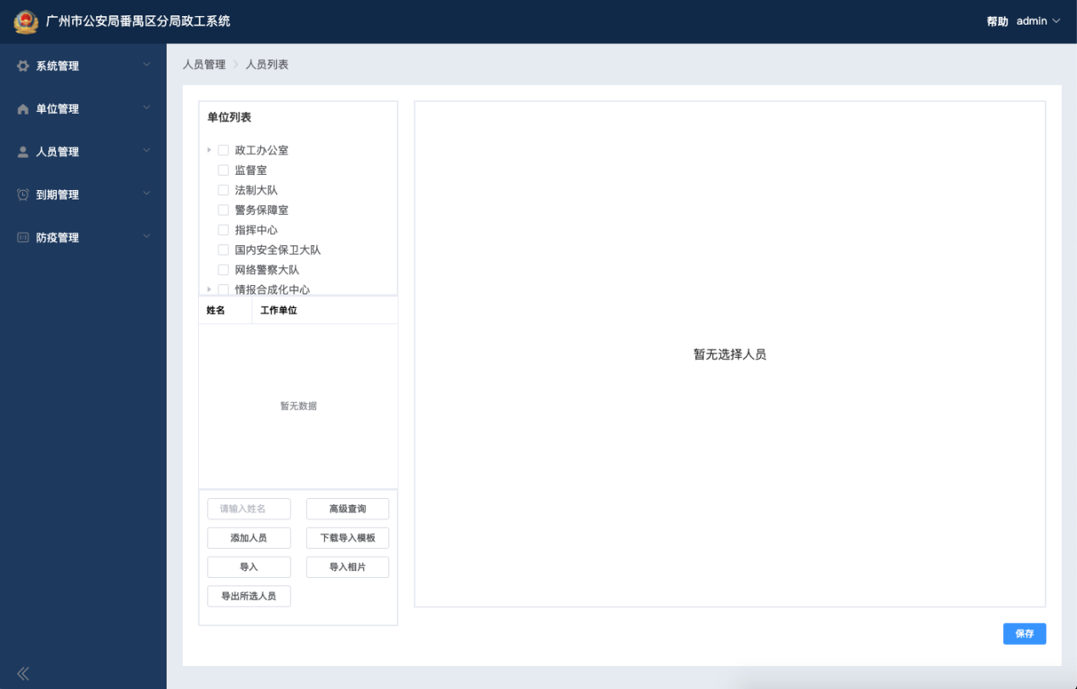

图1.1.2

## 1.2 登出

当用户登录后，如图1.2.1所示，点击登出按钮，将回到登录页面，可以更改账号重试登录。

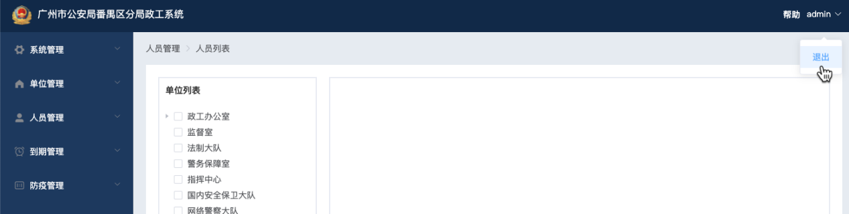

图1.2.1

# 2 单位管理

## 2.1 单位列表

点击左边菜单栏[单位管理-单位列表]进入，页面将展示所有单位列表。如图2.1.1所示。

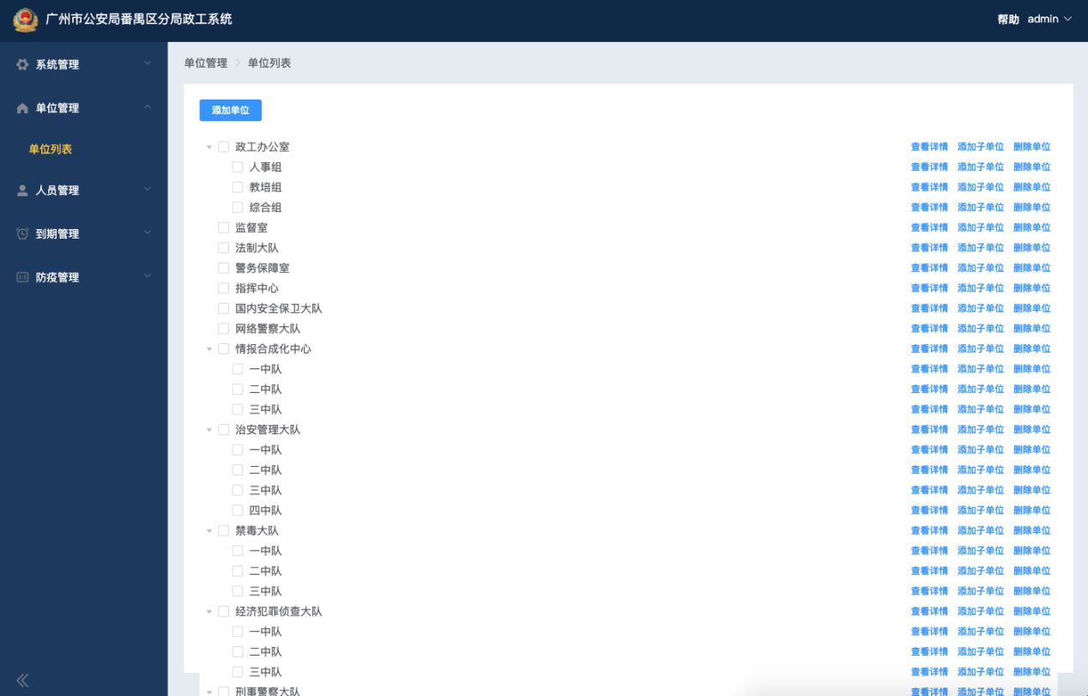

图2.1.1

## 2.2 添加单位

点击左上角的添加单位按钮，填入名称和描述，将新增一个顶级单位（非子单位）。如图2.2.1所示。

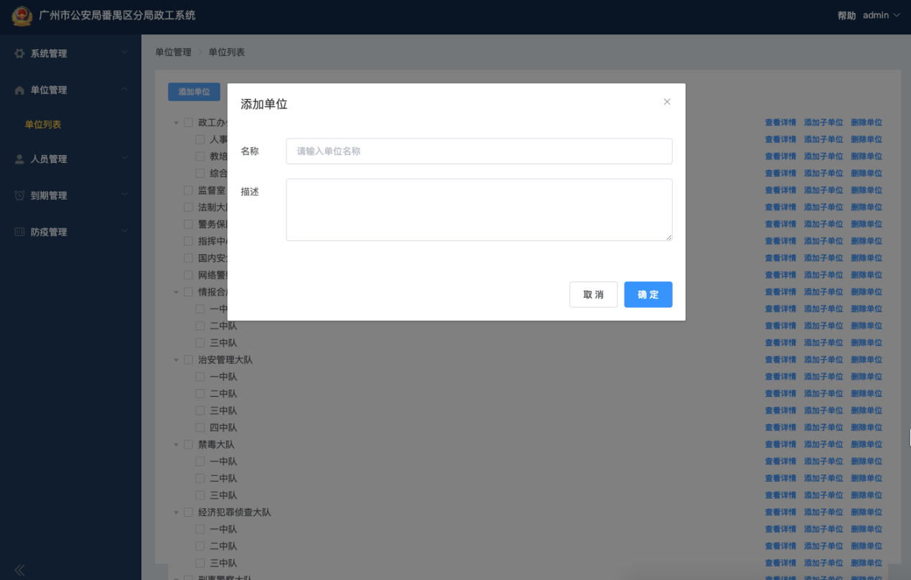

图2.2.1

点击某个单位的“添加子单位”按钮，将在该单位下添加一个子单位，如图2.2.2所示。

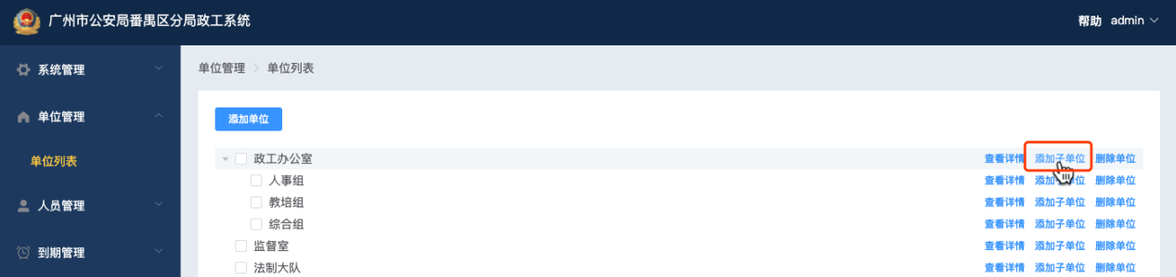

图2.2.2

## 2.3 单位详情

点击单位后面的查看详情按钮，弹出详情框，如图2.3.1所示。

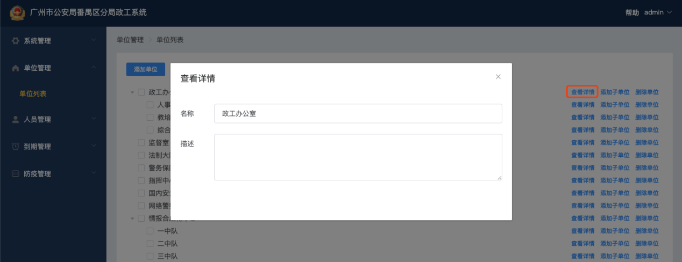

图2.3.1

## 2.4 删除单位

点击某单位后面的删除单位按钮，将删除该单位，删除父单位时，必须先删除子单位。如图2.4.1所示。

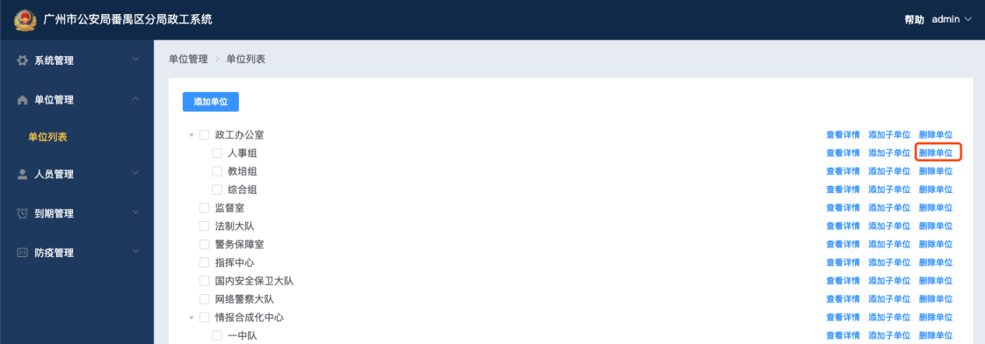

图2.4.1

# 3 人员管理

## 3.1 人员列表

点击左边菜单[人员管理-人员列表]，将展示人员列表，如图3.1.1所示。

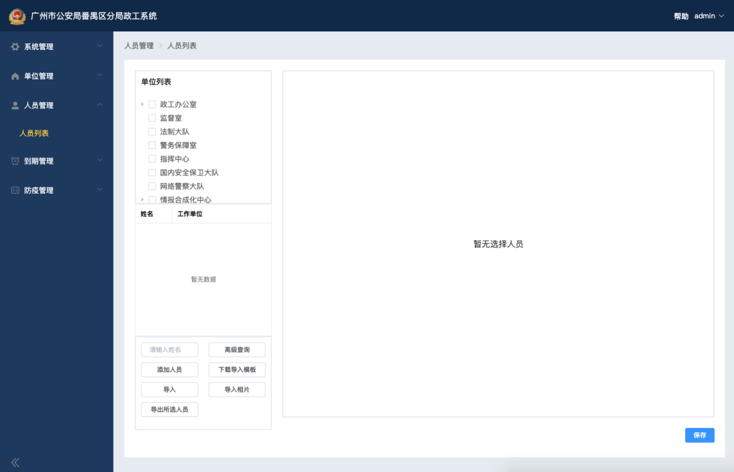

图3.1.1

选择具体的某个单位，将列出该单位的所有人员，如图3.1.2所示。

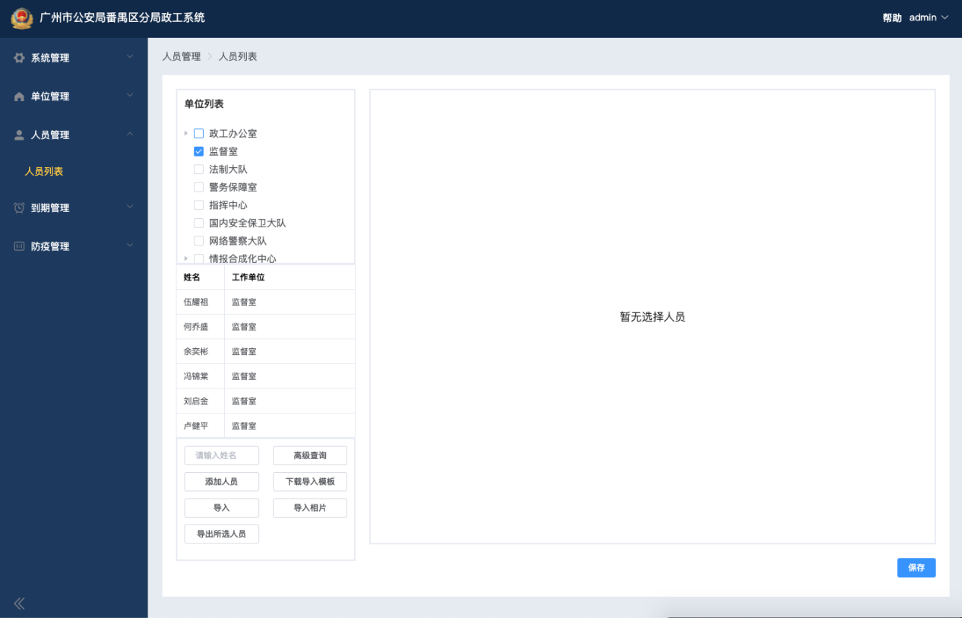

图3.1.2

## 3.2 人员详情

点击某个人员时，右边将展示该人员的详细信息，分为个人信息、个人经历、家庭成员、奖罚情况、年度考核情况等，如图3.2.1所示。

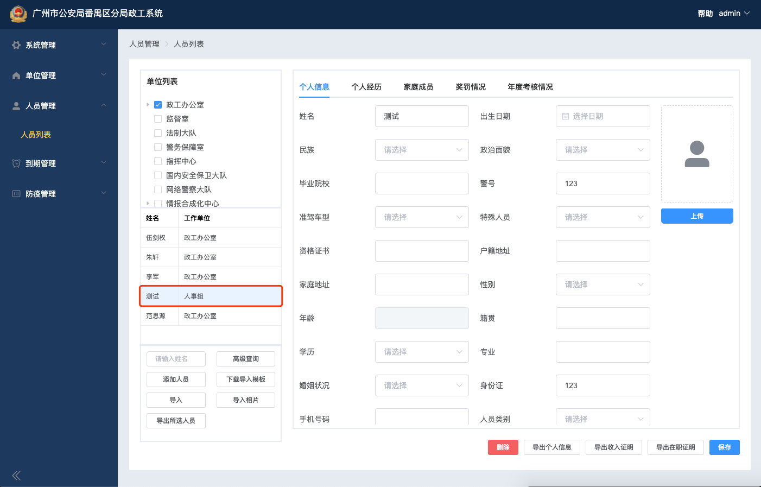

图3.2.1

## 3.3 修改人员信息

点击人员详情，修改信息后，点击保存按钮即可修改人员信息。如图3.3.1所示。

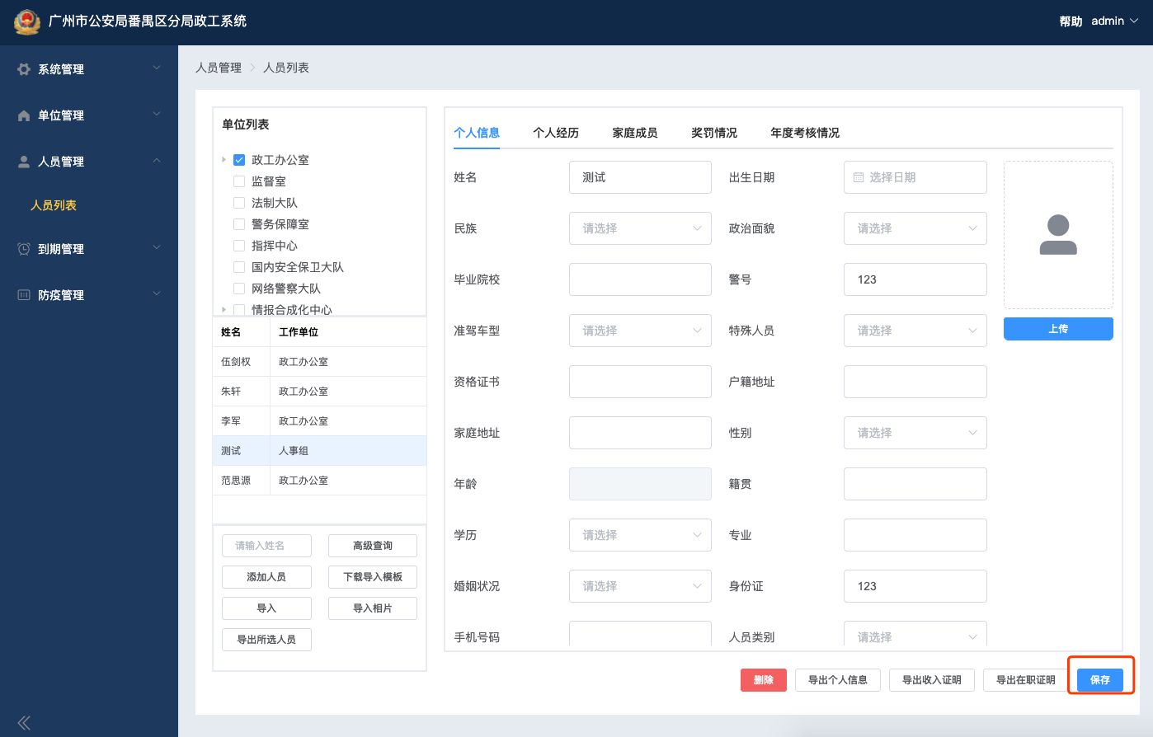

图3.3.1

## 3.4 删除人员

点击人员详情，点击右下方的删除按钮，确认后即可删除该人员。

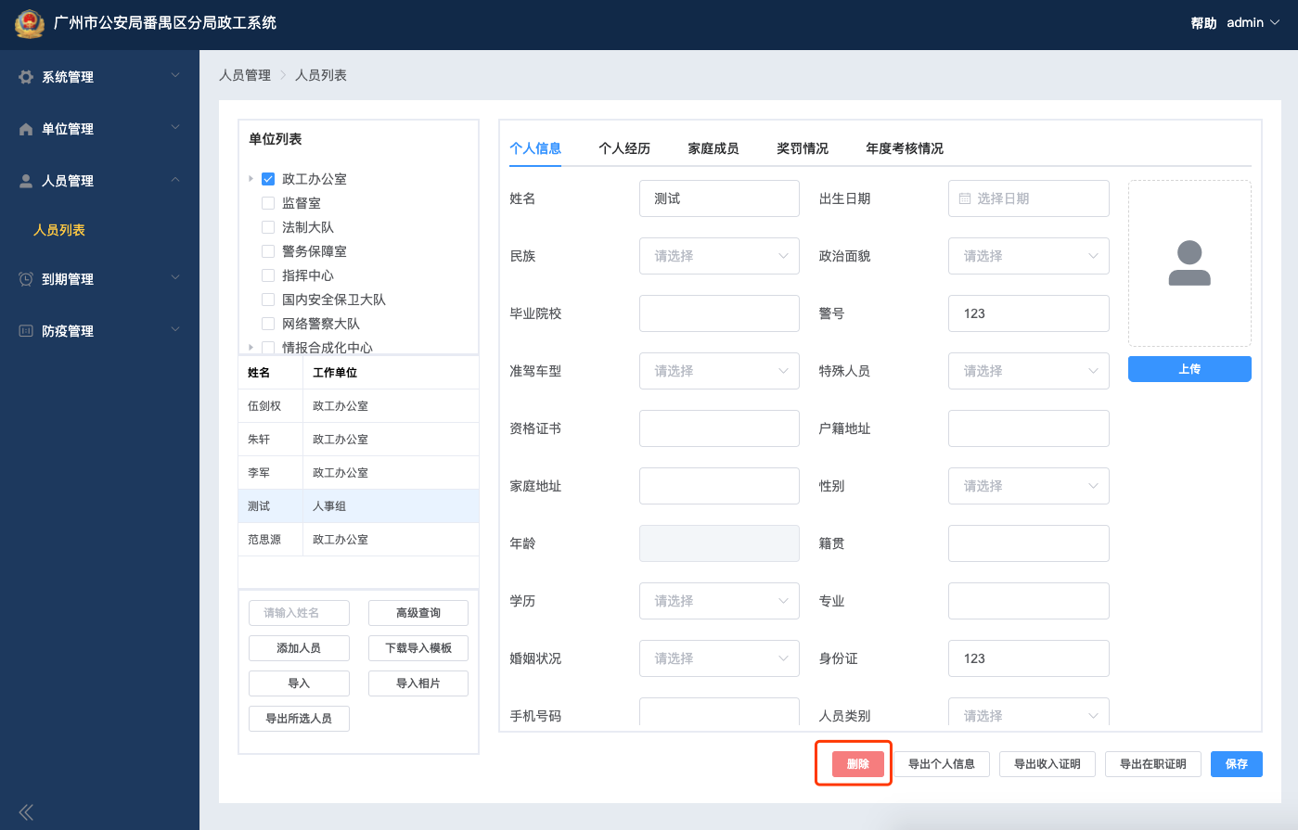

## 3.5 导出人员信息

点击人员详情，点击“导出个人信息”、“导出收入证明”、“导出在职证明”即可导出相应的信息。如图3.5.1所示。

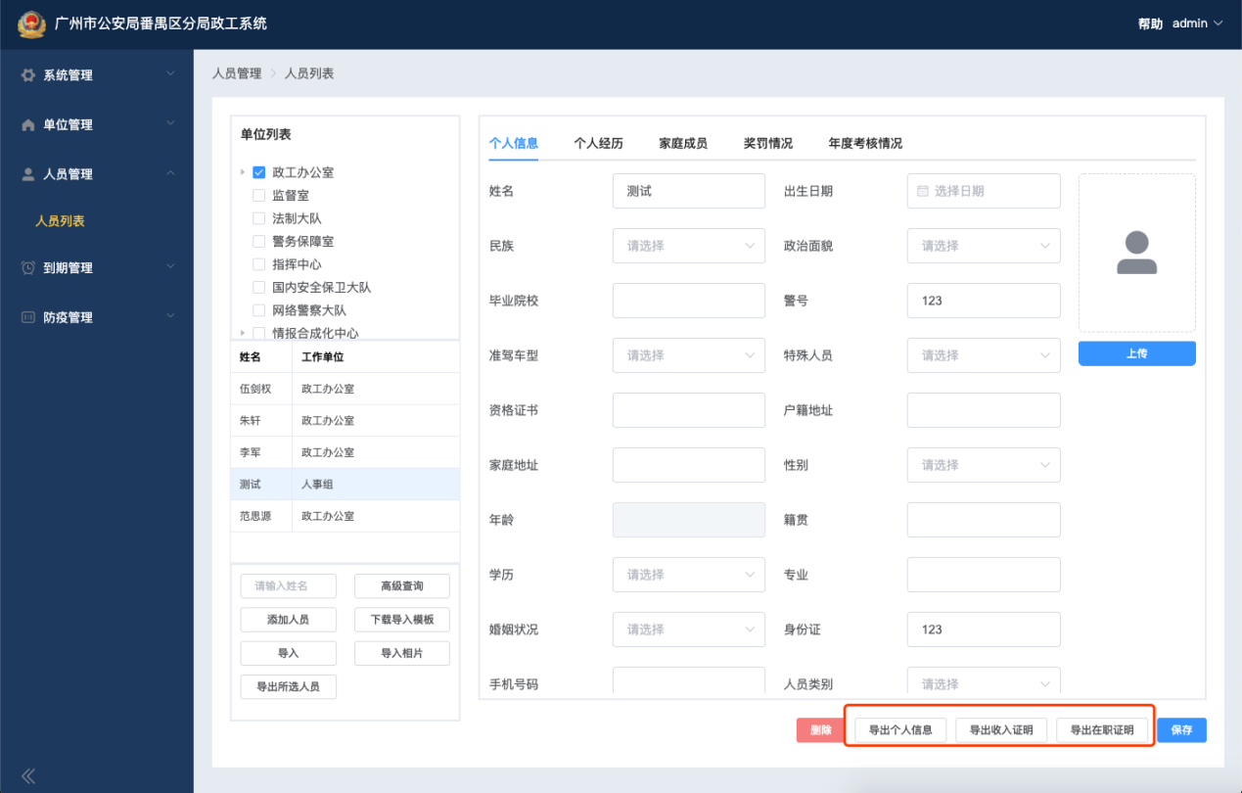

图3.5.1

## 3.6 高级查询

点击高级查询按钮，弹出高级查询框，输入信息可以查询，如图3.6.1和3.6.2所示。

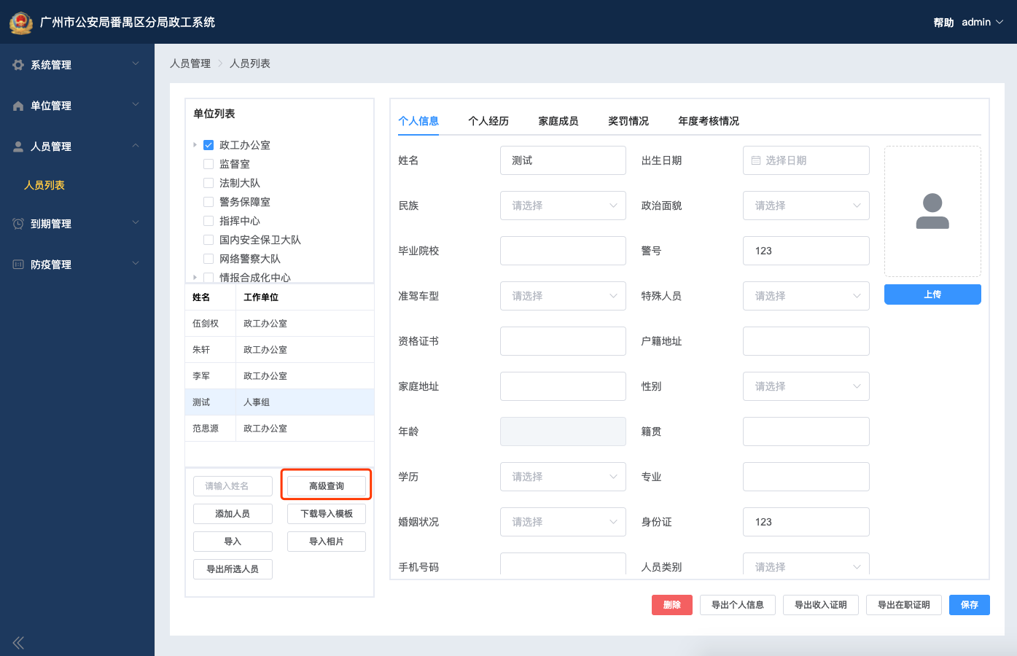

图3.6.1

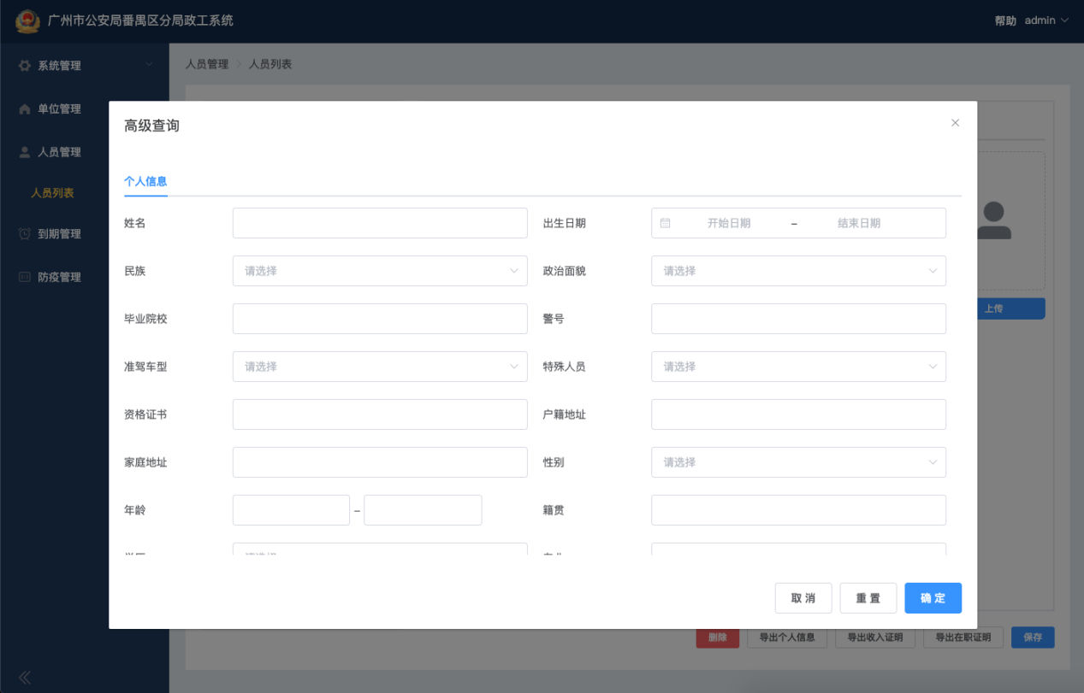

图3.6.2

## 3.7 添加人员

点击添加人员按钮，输入信息后，点击保存，即可添加一个新人员，如图3.7.1所示。

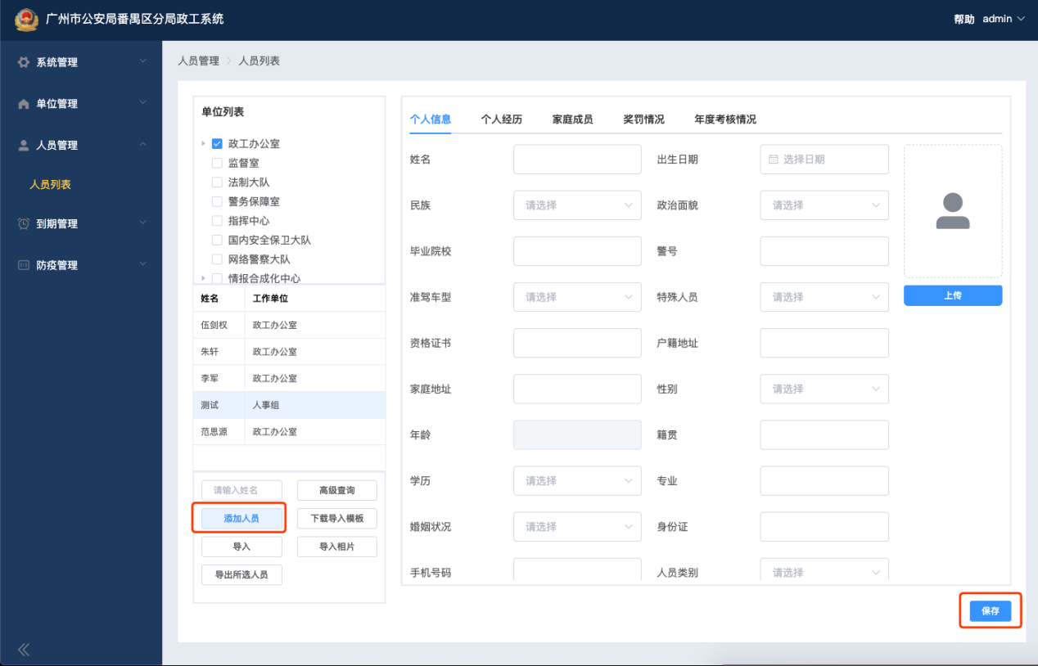

图3.7.1

## 3.8 批量导入人员

首先点击下载导入模板，根据模板填入人员信息。如图3.8.1、3.8.2所示。

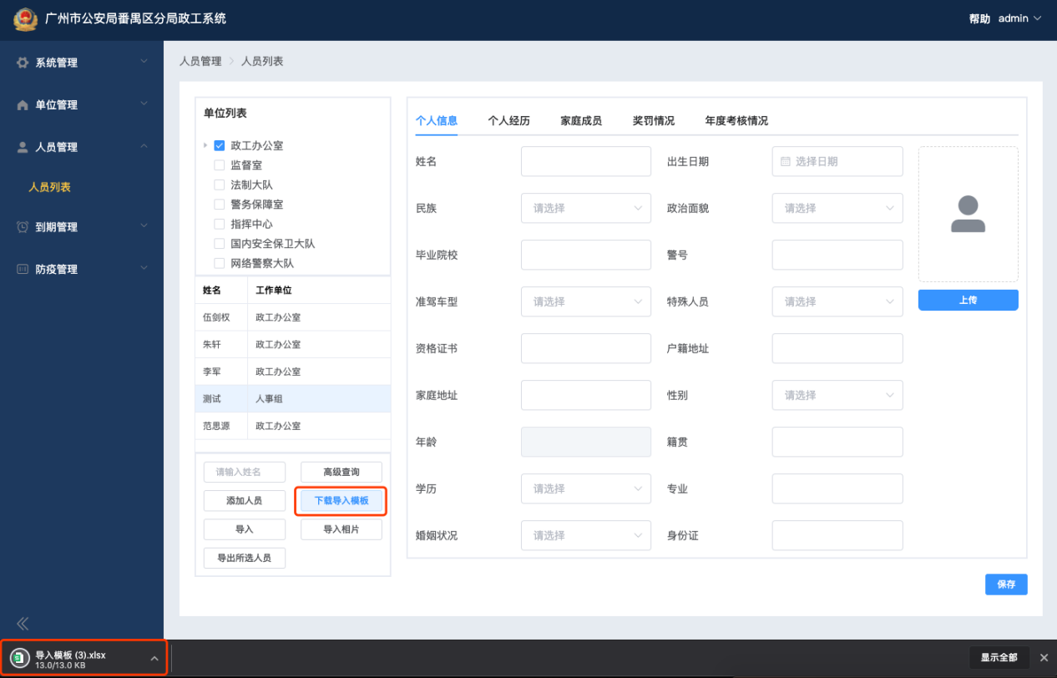

图3.8.1

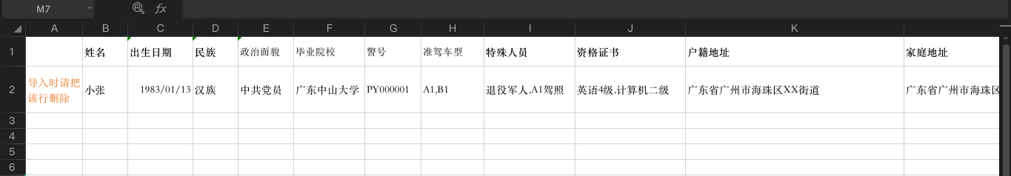

图3.8.2

再点击导入按钮，把填好的excel导入即可，如图3.8.3所示。

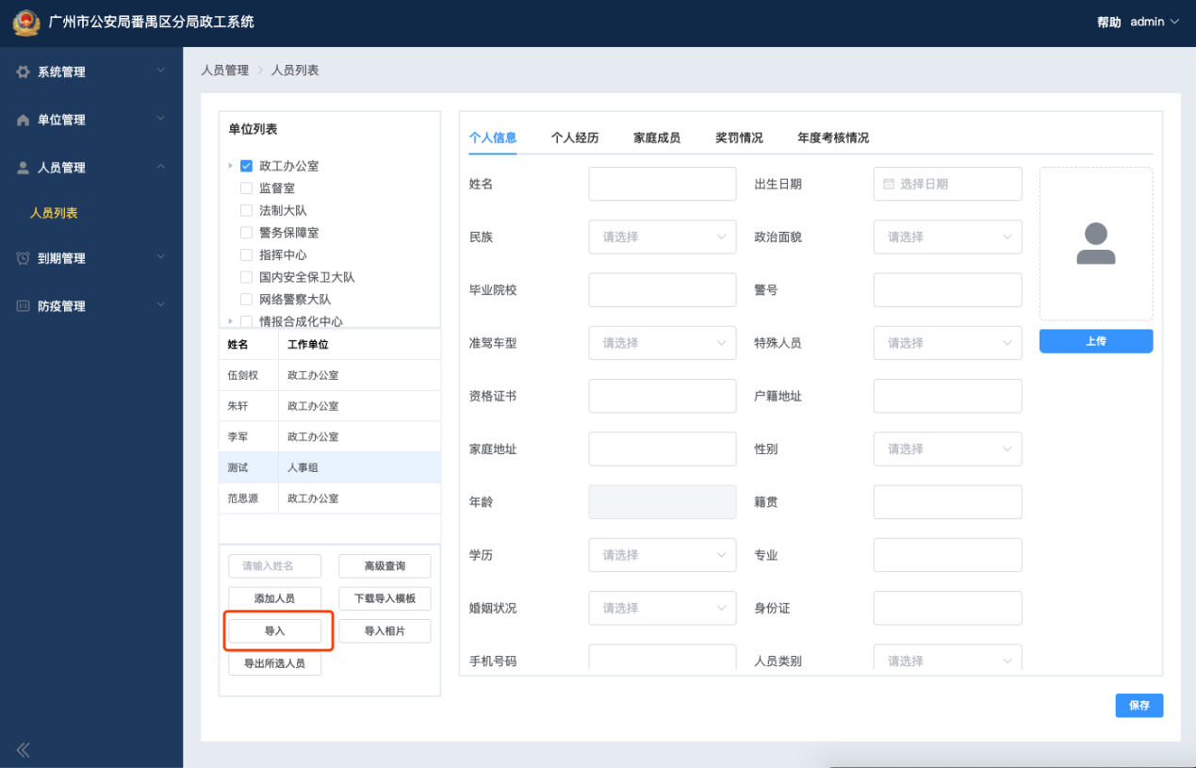

图3.8.3

然后新建一个文件夹，放入人员的相片，命名为人员的身份证，压缩成zip压缩包，然后点击导入相片按钮导入zip压缩包，即可批量为人员添加头像，如图3.8.4、3.8.5、3.8.6所示。

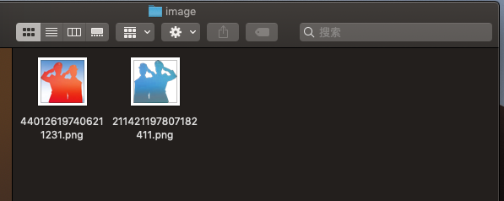

图3.8.4



图3.8.5

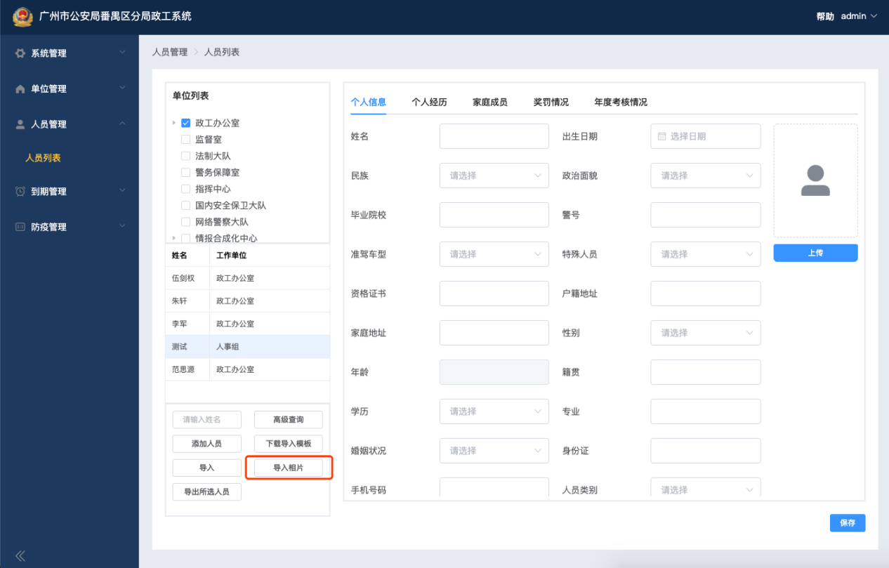

图3.8.6

## 3.9 导出所选人员

先点查询出人员列表，然后点击导出所选人员，即可导出查询的人员excel表格。如图3.9.1所示。

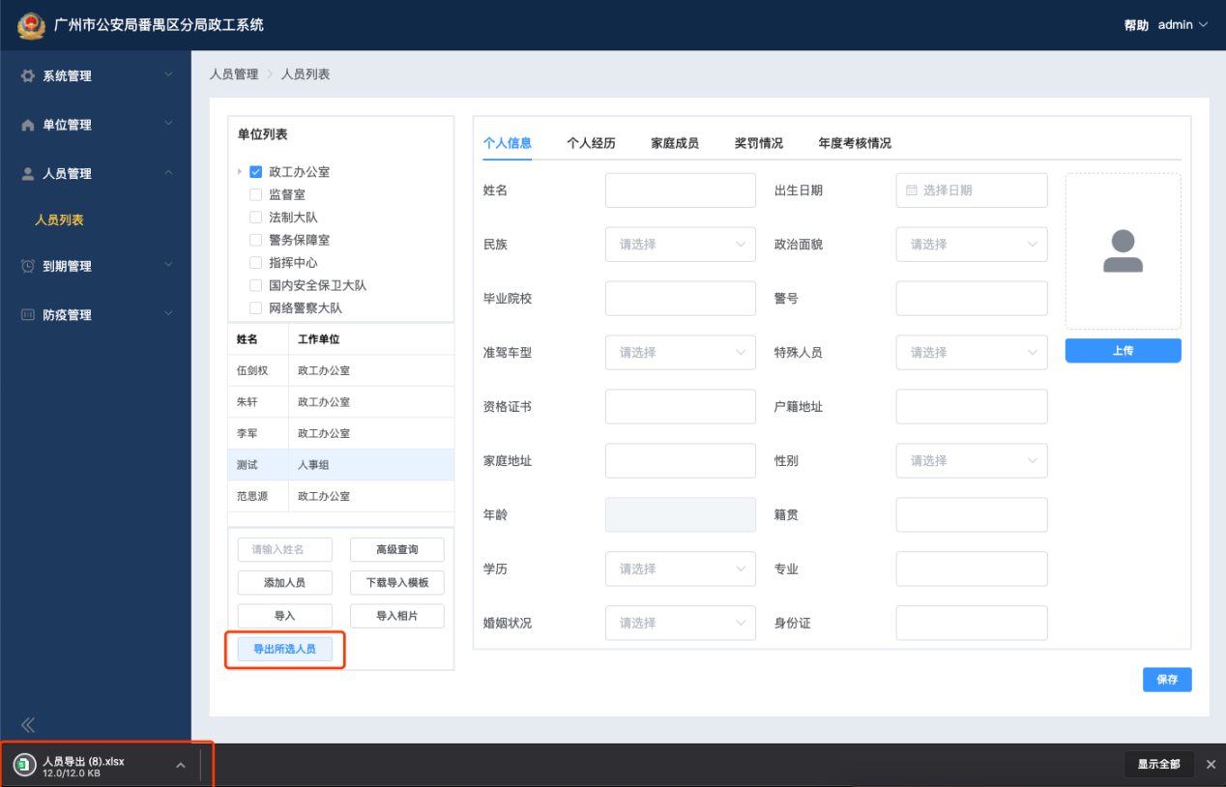

图3.9.1

# 4 防疫管理

## 4.1 防疫登记和查询

点击左边菜单栏[防疫管理-防疫登记和查询]，展示本单位的防疫登记列表，如图4.1.1所示。

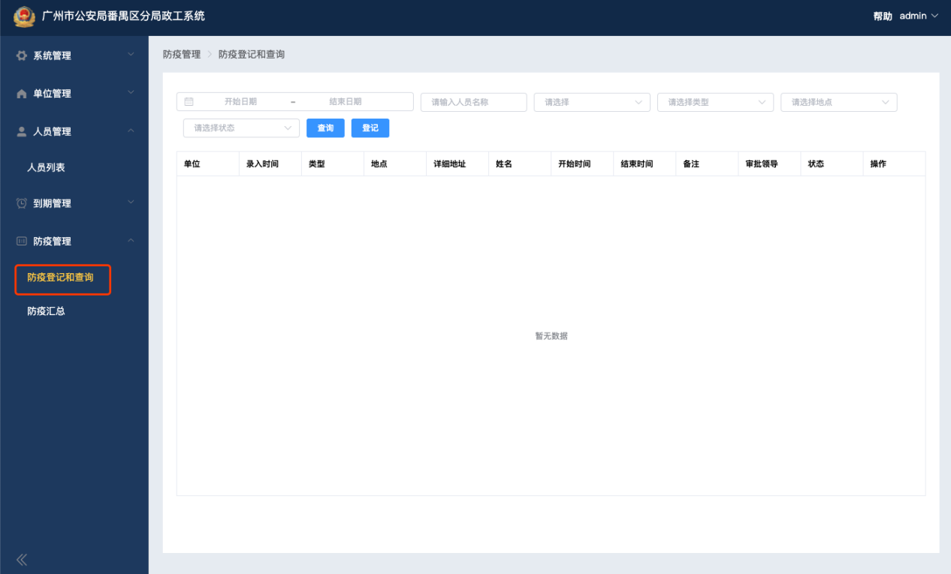

图4.1.1

## 4.1.1 登记

点击登记按钮，弹出登记框，输入信息后，点击确定。如图4.2.1所示。

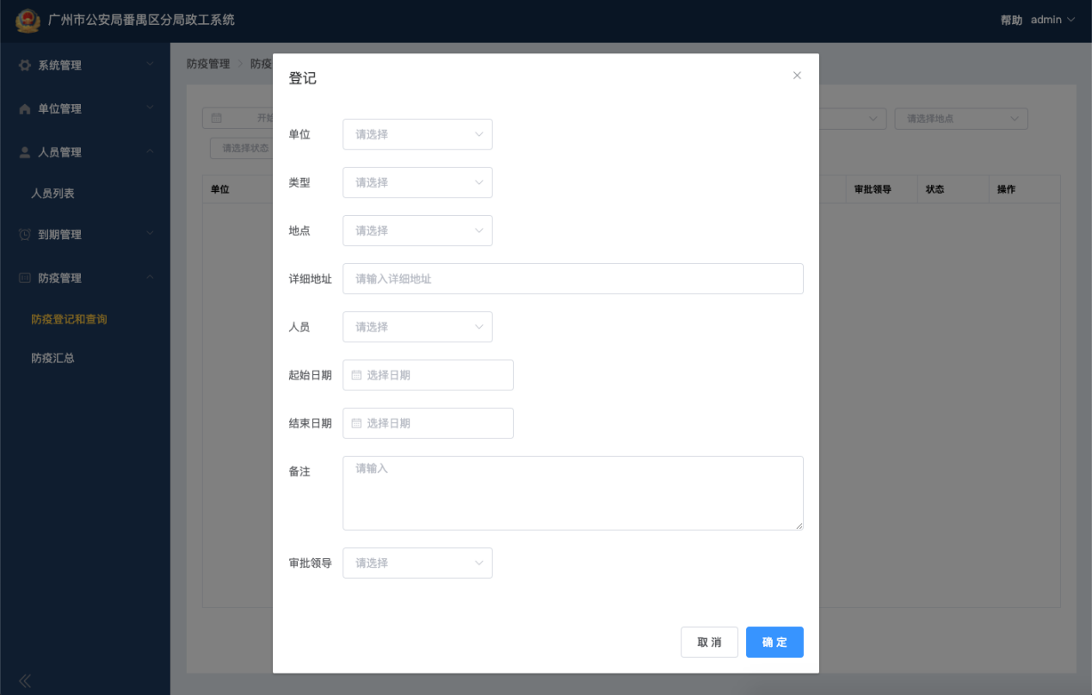

图4.2.1

## 4.3 防疫汇总

点击左边菜单栏 [防疫管理-防疫登记]，点击汇总按钮，即可汇总当天所有单位的登记情况。如图4.3.1所示。

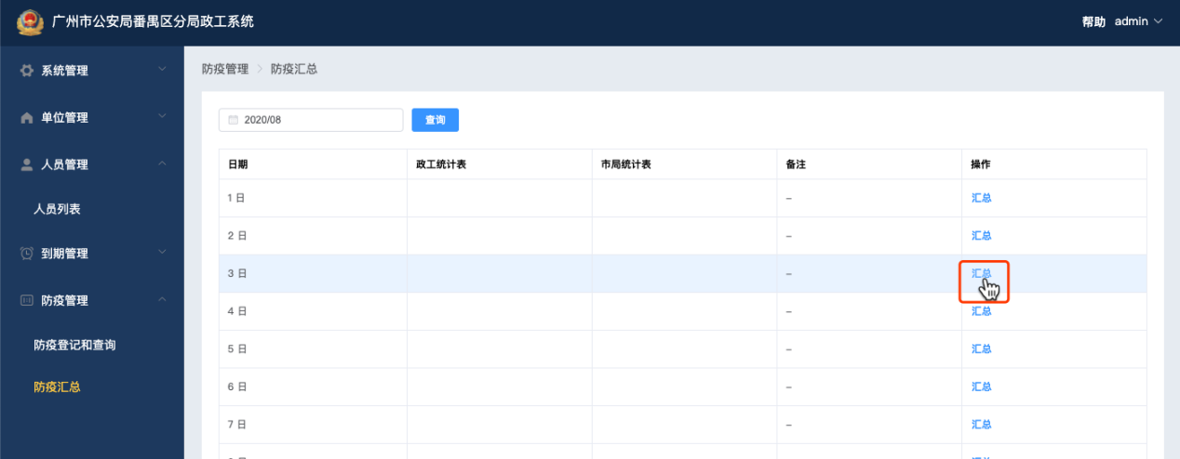

图4.3.1